**РУКОВОДСТВО ПОЛЬЗОВАТЕЛЯ**

Персональный сайт

«PersonalSite»

2022

**ВВЕДЕНИЕ**

Настоящее руководство пользователя содержит информацию о работе сайта «PersonalSite». Местом тестирования и применения данного приложения является Колледж ВятГУ.

Приложения предназначено для удобного отображения информации о каком-либо человеке.

Сайт может быть использован любой персоной.

Пользователь должен иметь следующие навыки:

* навыки использования операционной системы MS Windows, начиная с 7 версии;
* навыки управления манипулятором типа «мышь» и ввода данных с клавиатуры.

1. Назначение программы

Наименование разрабатываемого продукта «PersonalSite». Сайт предназначен для простого и удобного отображения информации о каком-либо человеке, его данных и т. д.

1. Условия применения программы

К техническим средствам предъявляются следующие требования:

* IBM-совместимая электронная вычислительная машина;
* Микропроцессор с архитектурой x86 и частотой от 1 ГГц;
* Клавиатура и манипулятор типа «мышь»;
* Операционная система MS Windows, начиная с 7 версии.
* Наличие на устройстве пользователя браузера.

1. Работа программы
   1. Проверка работоспособности программы

Для проверки работоспособности программы необходимо запустить её.

* 1. Описание действий пользователя

Интерфейс сайта состоит из одностраничного лэндинга.

По умолчанию начальная страница – PersonalSite.

Рисунок 1 – Результат входа на сайт

Вращайте колёсико мыши или используйте скроллбар, размещенный с правой стороны страницы для перемещения по веб-сайту. Чтобы вернутся к началу страницы нажмите на кнопку «^»(Вверх).

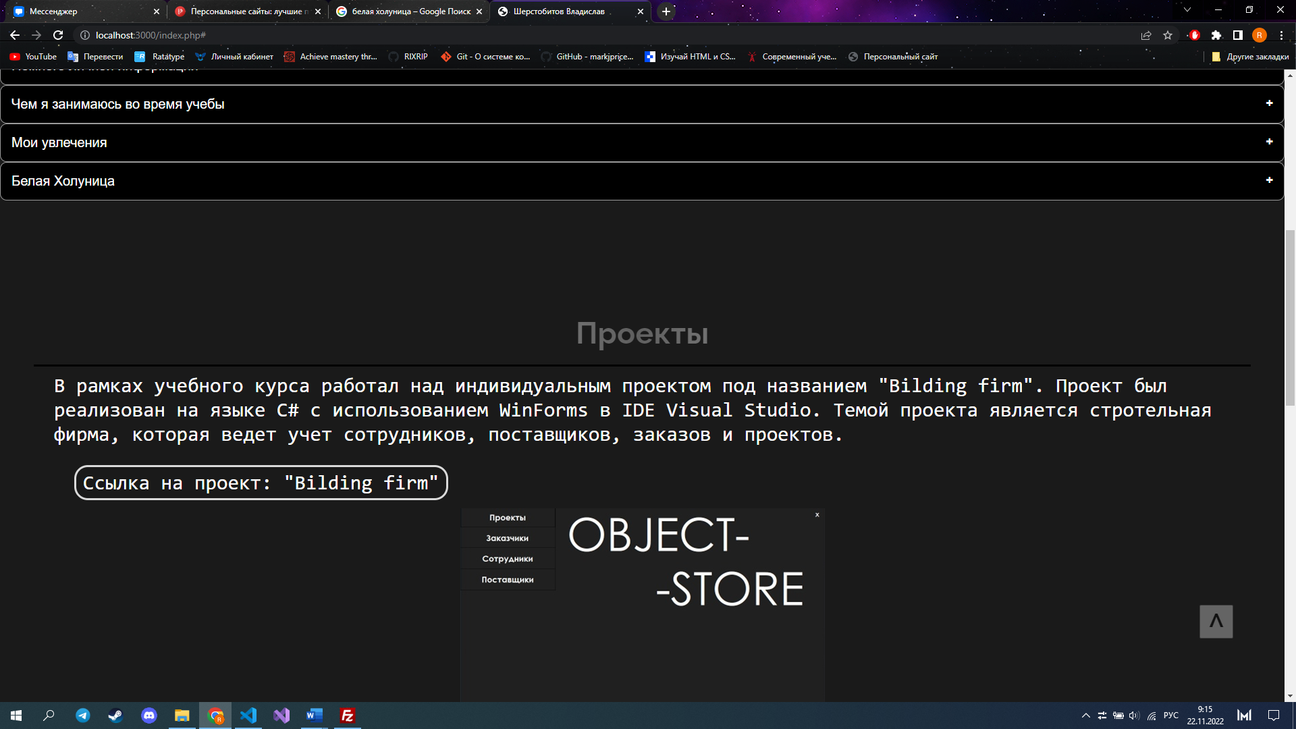

Рисунок 2 – Кнопка вверх

На рисунке 3 изображен раздел «Подробнее обо мне» и элементы «аккордеона». В этом разделе, нажимайте на элементы «аккордеона» для отображения информации, размещённой в них. На рисунке 4 изображен результат нажатия на элемент «аккордеона». Чтобы скрыть информацию, нажмите на элемент повторно или перезагрузите страницу.

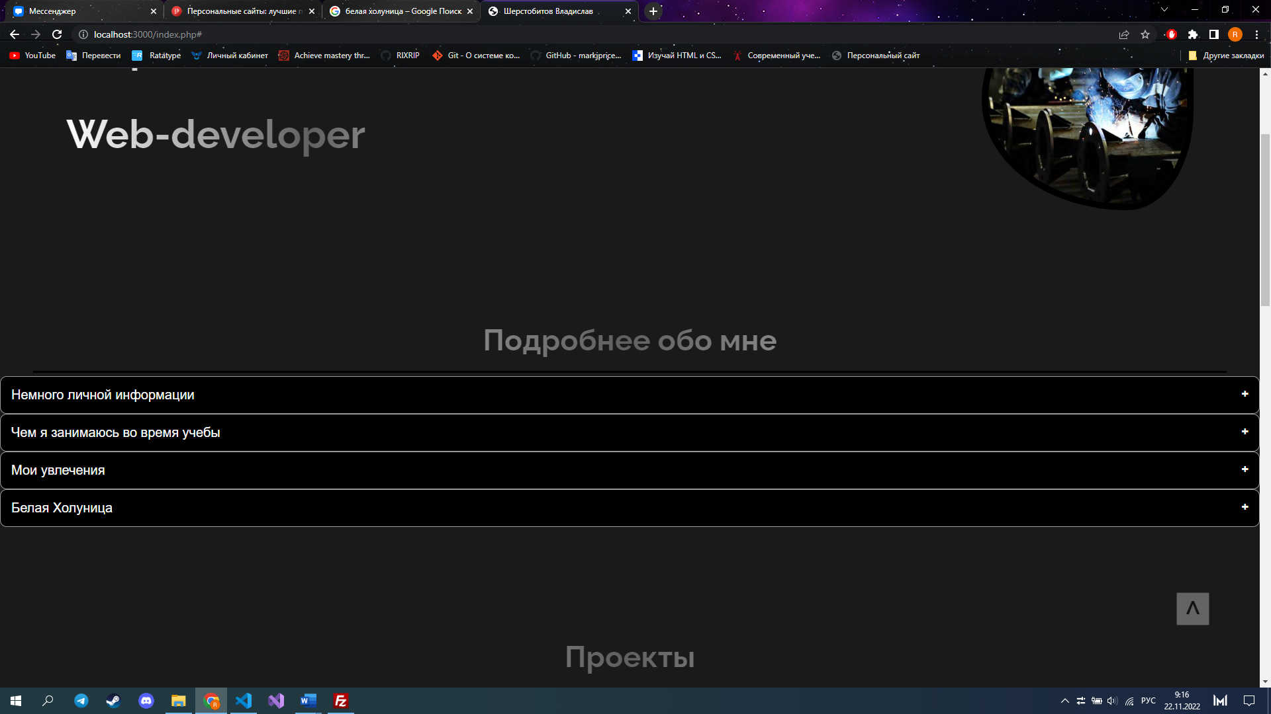

Рисунок 3 – Элементы «аккордеона»

Рисунок 4 – Результат нажатия на элемент «аккордеона»

На рисунке 4 представлен раздел «Проекты», где размещена информация о проектах, а так же ссылки на них. Нажмите на кнопку с надписью «Ссылка на проект: Название проекта» для того, чтобы открыть репозиторий GitHub с исходным кодом проекта. Результат нажатия кнопки «Ссылка на проект: “Building firm”» изображен на рисунке 6.

Рисунок 5 – раздел «Проекты»

Рисунок 6 – результат нажатия кнопки «Ссылка на проект: “Building firm”»

На рисунке 7 представлен раздел «Отправьте мне сообщение!». Для отправки сообщения наведите курсор мыши на поле для ввода, кликните по нему и затем введите необходимое сообщение длинной минимум 5 символов.

Нажмите кнопку «Отправить» для отправки сообщения на почту разработчику сайта.

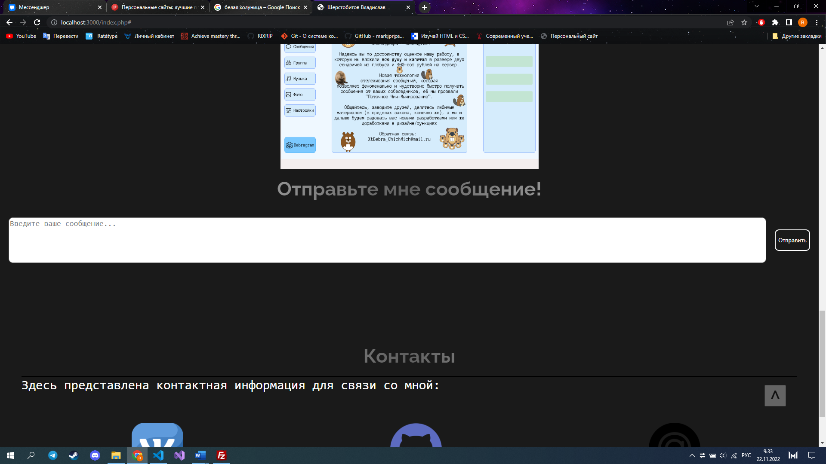

Рисунок 8 – раздел «Отправьте мне сообщение!»

На рисунке 9 изображен раздел «Контакты». Нажимайте на иконки для чтобы перейти в «ВКонтакте», «GitHub», «Mail».

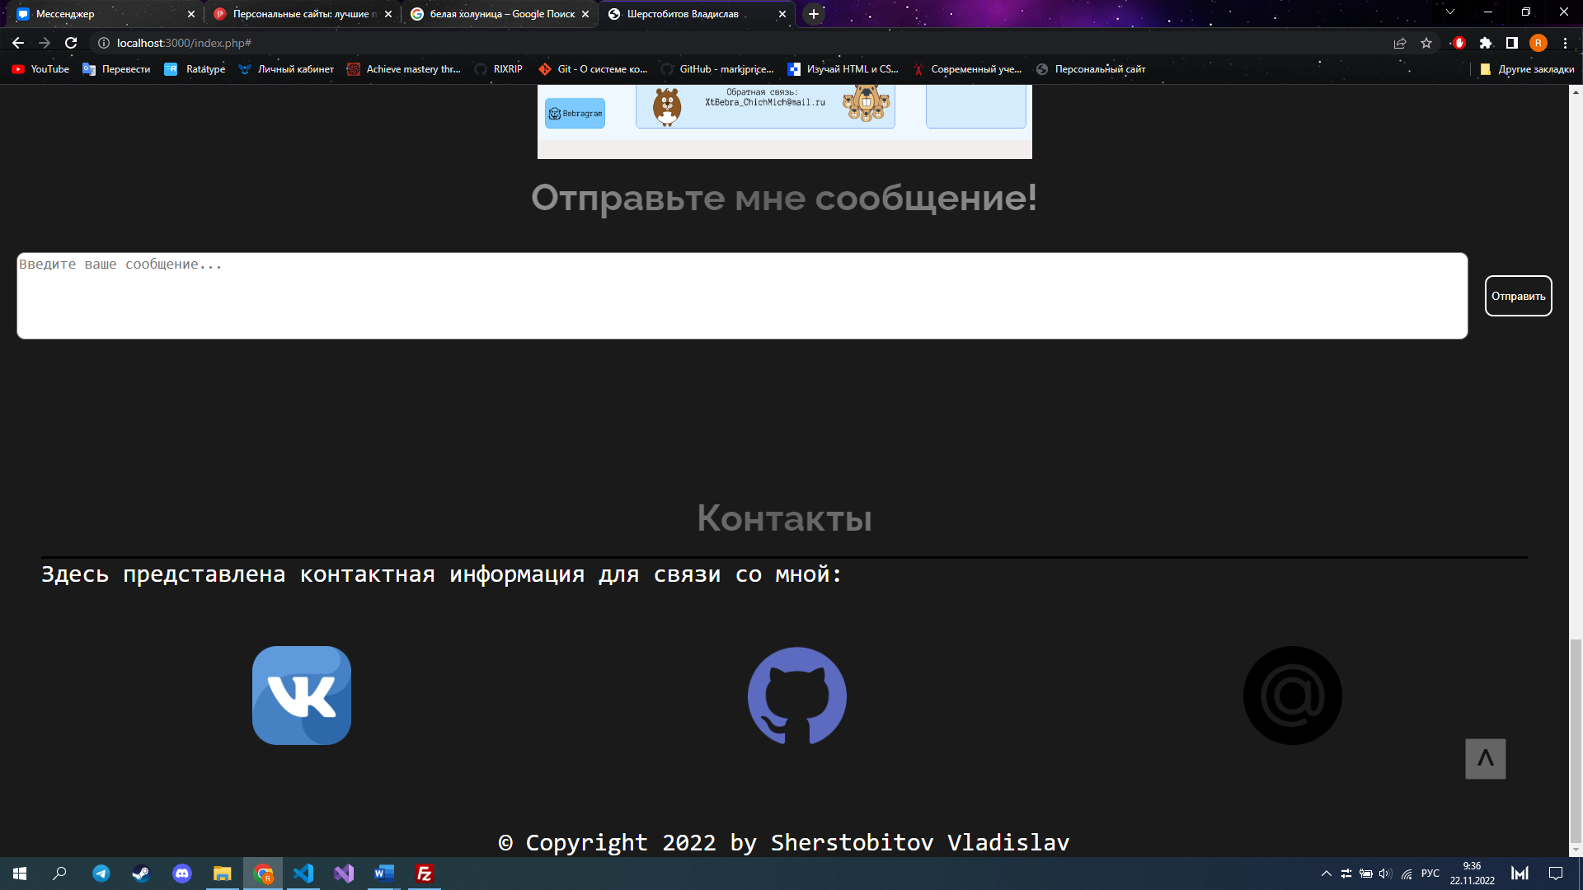

Рисунок 10 – раздел «Контакты»